ҚОСТАНАЙ КАМАЗ АВТООРТАЛЫҒЫ» ТОВАРИЩЕСТВО С ОГРАНИЧЕННОЙ ОТВЕТСТВЕННОСТЬЮ
KAMAZ
РЕСЕЙ-ҚАЗАҚСТАН БІРЛЕСКЕН КӘСІПОРЫН СОВМЕСТНОЕ РОССИЙСКО-КАЗАХСТАНСКОЕ ПРЕДПРИЯТИЕ
ЖАУАПКЕРШІЛІГІ ШЕКТЕУЛІ СЕРІКТЕСТІГІ «КОСТАНАЙСКИЙ АВТОЦЕНТР КАМАЗ»
110004, Қостанай қаласы, Карбышев көшесі, 32 110004, город Костанай, ул. Карбышева, 32
ИИК 002467962 АҚ «БТАБанк» КБЕ 17 ИИК 002467962 АО «БТАБанк» КБЕ 17
БИК 192701305 СТН 391700000573 БИК192701305 РНН 391700000573
тел.: 8(7142) 22-74-93, факс: 22-85-39 тел.: 8(7142) 22-74-93, факс: 22-85-39
e-mail: kamazkst@mail. ru e-mail: kamazkst@mail. ru

Прайс-лист
СРКП ТОО «Костанайский автоцентр КАМАЗ» - официальный дилер ПАО «КАМАЗ» готов предложить интересующие Вас автомобили на шасси КАМАЗ:

Автотопливозаправщики
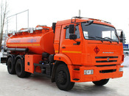
66052-2213-А4
Сборка:
Год: 2016
Цена: 23 674 000
Склад: Астана(1)
Спецификация: 16 куб.м, насос, 2 отсека, счетчик-пистолет,модерниз., шасси: КАМАЗ-65115-3966-19, Евро-4, 6х4, г/п 17.75 тонн, мощность 300 л.с., КПП ZF9, монтажная длина рамы 5530 мм, шины 11.00R20 11.00R22,5, бак 350 л., ТСУ, МКБ, МОБ, дв. Cummins ISB6.7 300 (Е-4), ТНВД BOSCH, Common Ra...
Автоцистерны для пищевых жидкостей
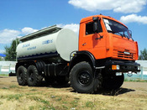
66065-111-46
Сборка:
Год: 2016
Цена: 24 099 000
Склад: Актобе(1)
Спецификация: 9,7 куб.м, 1 отсек, утеплитель, насос, шасси: КАМАЗ-43118-3938-46, Евро-4, 6х6, г/п 12.44 тонн, мощность 300 л.с., КПП ZF9, монтажная длина рамы 5680 мм, шины 425/85R21 390/95R20, бак 350 л., без ТСУ, МКБ, МОБ, дв. КАМАЗ 740.662-300(Е-4), топл. ап. BOSCH, Common Rail, ДЗК, ...
Бортовые автомобили
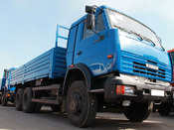
53215-052-15
Сборка:
Год: 2016
Цена: 12 507 000
Спецификация: Шасси, дв. КАМАЗ-740.73-400 (E-4), топл. ап. BOSCH, Common Rail, система нейтрализ. ОГ (AdBlue), КОМ c насосом, ДЗК, пневмоподв. каб.
Коммунальные машины
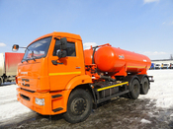
КО-505А
Сборка:
Год: 2016
Цена: 23 162 000
Спецификация: вакуумная машина, вместимость цистерны 10 куб.м, шасси: КАМАЗ-65115-3082-23, Евро-4, 6х4, г/п 15.15 тонн, мощность 300 л.с., КПП ZF9, монтажная длина рамы 5780 мм, шины 10.00R20 11.00R22,5, бак 350 л., ТСУ, МКБ, МОБ, дв. Cummins ISB6.7e4 300 (Е-4), ТНВД BOSCH, система нейтр...
Краны автомобильные
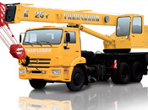
КС-55713-1
Сборка:
Год: 2015
Цена: 32 438 000
Спецификация: г/п 25 т, длина стрелы 21,7 м, шасси: КАМАЗ-65115-3967-23, Евро-4, 6х4, г/п 15.15 тонн, мощность 300 л.с., КПП ZF9, монтажная длина рамы 5780 мм, шины 10.00R20 11.00R22,5, бак 210 л., без ТСУ, МКБ, МОБ, дв. Cummins ISB6.7e4 300 (Е-4), ТНВД BOSCH, система нейтрализации ОГ(Ad...
Полуприцеп цистерна 2-х осные. Для перевозки нефти
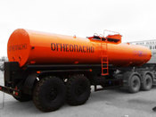
НЕФАЗ 96742-300110-04
Сборка:
Год: 2013
Цена: 8 160 000
Склад: Уральск(4)
Спецификация: объем цистерны 18000л., кол-во осей/колес 2/4+1, ССУ (max):1450-1540мм., оси НЕФАЗ, подвеска рессорная, шины 425/85R21, термоизоляционная, без паровых труб
Полуприцеп цистерна 2-х осные. Под светлые нефтепродукты
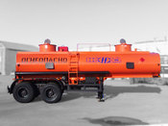
НЕФАЗ 96742-200210-03
Сборка:
Год: 2012
Цена: 8 492 000
Спецификация: объем цистерны 20000л., кол-во осей/колес 2/8+1, ССУ (max):1200-1350мм., оси НЕФАЗ, подвеска рессорная, шины 10.00R20, два отсека, энергоаккумулятор, автом. регул. рычаги Haldex, дон.кл.ф. Sening...

Прицеп цистерна. Под светлые нефтепродукты
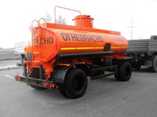
НЕФАЗ 8602-2010/2011
Сборка:
Год: 2016
Цена: 6 770 000
Спецификация: объем цистерны 11200л., кол-во осей/колес 2/8+1, тип фаркопа: зазорная сцепка/беззазорная сцепка, оси НЕФАЗ, подвеска рессорная, шины 9.00R20, 1 отсек, энергоаккумулятор, с системой нижнего налива и рекуперацией паров...
Прицепы самосвальные
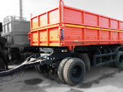
НЕФАЗ 8560-82-02
Сборка:
Год: 2016
Цена: 5 150 000
Спецификация: г/п 10.74 тонн, кол-во осей/колес 2/8+1, ССУ (max):870мм., оси НЕФАЗ, подвеска рессорная, шины 9.00R20, внутренние размеры платформы 5260*2315*1200мм, с надст. бортами, БЗС, V=15 куб. м...
Самосвалы
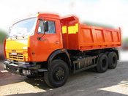
45142-011-15
Сборка:
Год: 2016
Цена: 14 950 000
Склад: Кокшетау(10)
Спецификация: Самосвал, г/п 14 тонн, дв.-240 л.с., V-11,м3, разгрузка на 2 боковые стороны и назад, ТСУ, среднее сиденье в зависимости от комплектации.
Склад: Астана(3)
Спецификация: Евро-3, 6х4, г/п 14 тонн, мощность 240 л.с., КПП 152, объем платформы 11 куб.м., шины 11.00R20, бак 350 л., ТСУ, 3-ст.разгр., ДЗК, зад.брус безоп., бок.защита, на ш.53229-1039-15
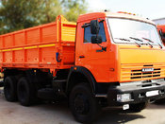
45143-012-15
Сборка:
Год: 2016
Цена: 13 345 000
Склад: Кокшетау(38)
Спецификация: Самосвал, г/п-10 тонн, дв.-240 л.с., V- 15,4 м3, разгрузка на 2 боковые стороны, ТСУ
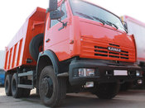
65115-026
Сборка:
Год: 2016
Цена: 15 303 000
Склад: Кокшетау(20), Алматы(4),В производстве(2)
Спецификация: Самосвал, г/п-15 тонн, дв. 260 л.с., V-10 м3, задняя разгрузка, ТСУ
65115-026
Сборка:
Год: 2014
Цена: 11 363 000
Склад: Актау(1)
Спецификация: Самосвал, г/п-15 тонн, дв. 260 л.с., V-10 м3, задняя разгрузка, ТСУ
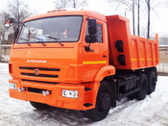
65115-6059-23
Сборка:
Год: 2014
Цена: по запросу
Склад: Алматы(2)
Спецификация: Евро-4, 6х4, г/п 15 тонн, мощность 300 л.с., КПП ZF9, объем платформы 10 куб.м., шины 11.00R20 11.00R22,5, бак 350 л., ТСУ, 3-х ст.разгрузка, МКБ, МОБ, Cummins ISB6.7e4 300 (Е-4), ТНВД BOSCH, система нейтрализ. ОГ (AdBlue), тахограф российского стандарта с блоком СКЗИ...
65115-776058-42
Сборка:
Год: 2016
Цена: 16 991 000
Склад: Кокшетау(4)
Спецификация: Самосвал, г/п-15 тонн, дв.Cummins 6ISBe4 300 (евро-4), платформа ковшового типа V-10 м3, задняя разгрузка, бак - 350 л., ТСУ
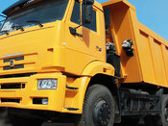
6520-26016-63
Сборка:
Год: 2011
Цена: 14 334 000
Склад: Астана(1), Атырау(1)
Спецификация: Евро-4, 6х4, г/п 20 тонн, мощность 400 л.с., КПП ZF16, объем платформы 16 куб.м., задняя разгрузка, МКБ, МОБ, ТНВД BOSCH, Common Rail, рестайлинг и пневмоподвеска кабины, бак 350л., ТСУ...
6520-26017-63
Сборка:
Год: 2012
Цена: 15 062 000
Склад: Актобе(1)
Спецификация: Евро-4, 6х4 г/п 20 тонн, мощность 400 л.с., КПП ZF16, п/о главной передачи 5.11, объем платформы 12 куб.м., спальник, шины 12.00R20, бак 350 л., ТСУ, задняя разгрузка, МКБ, МОБ, ТНВД BOSCH, Common Rail, рестайлинг и пневмоподвеска кабины...
6520-6041-43
Сборка:
Год: 2016
Цена: 20 674 000
Склад: Кокшетау(23)
Спецификация: Самосвал, г/п 20 тонн, зад.разгрузка, прямоуг.сеч, МКБ, МОБ, дв. КАМАЗ-740.632-400, топл. ап. BOSCH, Common Rail, пневмоподв. каб., обогрев платф., тахограф российского стандарта с блоком СКЗИ...
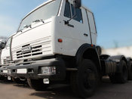
54115-010-15
Сборка:
Год: 2016
Цена: 10 792 000
Склад: Кокшетау(4)
Спецификация: Седельный тягач, АБС, МКБ, МОБ, нагрузка на ССУ - 12 тн., дв. - 240 л.с.
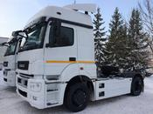
5490-990010-87
Сборка:
Год: 2016
Цена: 26 407 000
Склад: Актобе(0), Астана(0)
Спецификация: 4х2, г/п 10.55 тонн, мощность 401 л.с., КПП ZF16, спальных мест: 1, шины 315/70R22,5, бак 2х400 л., высота ССУ 1150 мм, МКБ, дв. Daimler OM457LA (Евро-5), КПП без интардера, зад. мост Daimler HL6, ECAS, система нейтрализ. ОГ (AdBlue), EBS, ESP, ASR, каб. Daimler (высокая), п...
5490-990010-87
Сборка:
Год: 2017
Цена: 26 498 000
Склад: Алматы(0)
Спецификация: 4х2, г/п 10.55 тонн, мощность 401 л.с., КПП ZF16, спальных мест: 1, шины 315/70R22,5, бак 2х400 л., высота ССУ 1150 мм, МКБ, дв. Daimler OM457LA (Евро-5), КПП без интардера, зад. мост Daimler HL6, ECAS, система нейтрализ. ОГ (AdBlue), EBS, ESP, ASR, каб. Daimler (высокая), п...
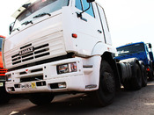
65116-6010-23
Сборка:
Год: 2016
Цена: 16 219 000
Склад: Кокшетау(3)
Спецификация: Седельный тягач, МКБ, МОБ, дв. Cummins ISB6.7e4 300 (Е-4), ТНВД BOSCH, система нейтрализ. ОГ(AdBlue), аэродинам.козырек, тахограф российского стандарта с блоком СКЗИ, дв. - 300 л.с....
Спецтехника
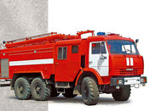
43114 с пожарной автоцистерной АЦ-5,0
Сборка:
Год: 2013
Цена: 22 002 000
Склад: Актобе(1)
Спецификация: НЦПН-40/100,ЛС-С40У,ПТВ, 6чел
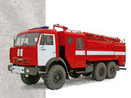
43118 с пожарной автоцистерной АЦ-8,0
Сборка:
Год: 2013
Цена: 22 747 000
Склад: Кокшетау(1)
Спецификация: НЦПН-40/100,ЛС-С40У,ПТВ,7чел
Цементовозы
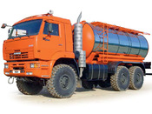
56684К-01
Сборка:
Год: 2013
Цена: 20 936 000
Склад: Алматы(1)
Спецификация: с механизмом самозагрузки и саморазгрузки, шасси: КАМАЗ-43118-1017-10, завод спецтехники "Энергомаш" Г.Чебаркуль"
Шасси
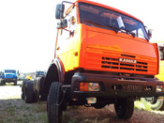
53228-1990-15
Сборка:
Год: 2013
Цена: 11 572 000
Склад: Алматы(0)
Спецификация: Евро-3, 6х6, г/п 16.1 тонн, мощность 240 л.с., КПП 152, монтажная длина рамы 6700 мм, шины 11.00R20 11R22,5, бак 350+210 л., без ТСУ, ДЗК, МОБ, задний брус безоп., КОМ леб. с упр.
5350-3014-42
Сборка:
Год: 2014
Цена: 9 847 000
Склад: Кокшетау(3)
Спецификация: Шасси, МКБ, МОБ, дв. КАМАЗ-740.622-280 (E-4), топл. ап.BOSCH, Common Rail
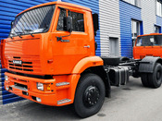
53605-91010-62
Сборка:
Год: 2011
Цена: 8 985 000
Склад: Алматы(1)
Спецификация: Евро-3, 4х2, г/п 13,2 тонн, мощность 280 л.с., монтажная длина рамы 4060 мм, шины 315/80R22,5, бак 350 л., МКБ, ТНВД BOSCH, ДЗК, з.брус без., ССУ 5410, шины KORMORAN
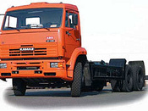
6520-3072-73
Сборка:
Год: 2014
Цена: 17 454 000
Склад: Кокшетау(1)
Спецификация: Шасси, дв. КАМАЗ-740.73-400 (E-4), топл. ап. BOSCH, Common Rail, система нейтрализ. ОГ (AdBlue), КОМ c насосом, ДЗК, пневмоподв. каб.

При покупки любого автомобиля КАМАЗ ПП+ТО -2500 бесплатно.
Гарантия 3 года или 100 000 км. пробега.
Условия оплаты – 100% оплата за товар.

С уважением,
Менеджер по закупу
и реализации автомобилей КАМАЗ
Деренько С.В.
тел. 8-7142-22-82-29

